


Semaine du 03 au 07 Décembre 2018


Lundi 03 Décembre 2018
Quiche
Boulette d’agneau
Quinoa
Fromage
Fruits de saison
Mardi 04 Décembre 2018
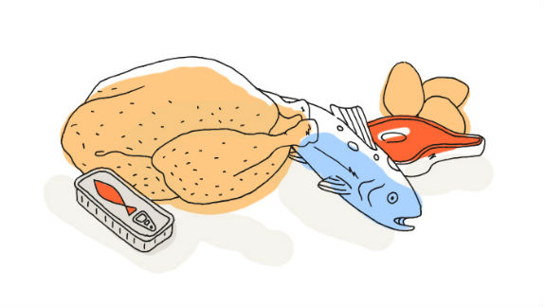
Surimi
Palette « à la diable »
Haricots blancs
Petit suisse
Clafoutis aux pêches

Mercredi 05 Décembre 2018
Asperges
Brandade de morue

Crème caramel
Fruits de saison
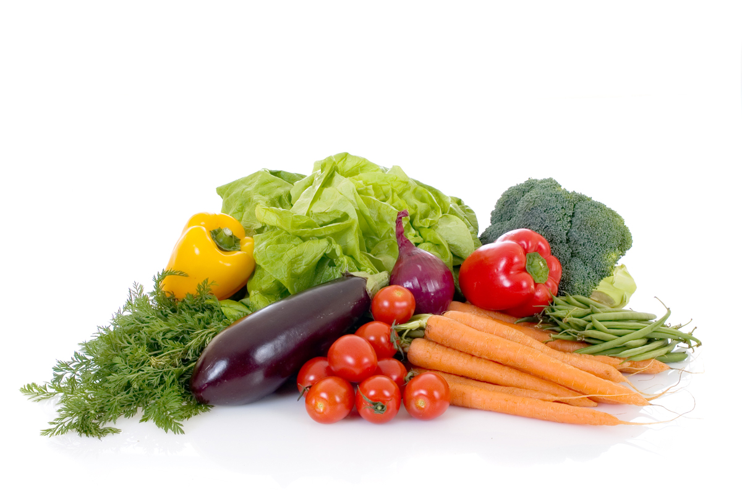
Jeudi 06 Décembre 2018
Salade d’endives
Crépinette de volaille
Beignets de courgettes
Tartelette au chocolat

Vendredi 07 Décembre 2018
Macédoine de légumes
Bon appétit
Filet de poulet aux 4 épices
Carottes
Flan au chocolat
Fruits de saison

La Mairie se réserve le droit de modifier les menus en cas d’imprévu.
La viande de bœuf servie cette semaine est d’origine française

